Министерство науки и высшего образования Российской Федерации
Муромский институт
федерального государственного бюджетного образовательного учреждения
высшего образования
«Владимирский государственный университет
имени Александра Григорьевича и Николая Григорьевича Столетовых»
(МИВлГУ)

Факультет ИТ
Кафедра ИС

ЛАБОРАТОРНАЯ
РАБОТА №3

по Геоинформационным технологиям
Тема Алгоритм Дейкстры. Часть 1

Руководитель
Еремеев С.В.
(фамилия, инициалы)

(подпись) (дата)

Студент ИСм-121
(группа)
Минеев Р. Р.
(фамилия, инициалы)

(подпись) (дата)

Муром 2021

Лабораторная работа №3.
Тема: Алгоритм Дейкстры. Часть 1.
Цель работы: Нахождение кратчайшего пути в графе с помощью алгоритма Дейкстры.
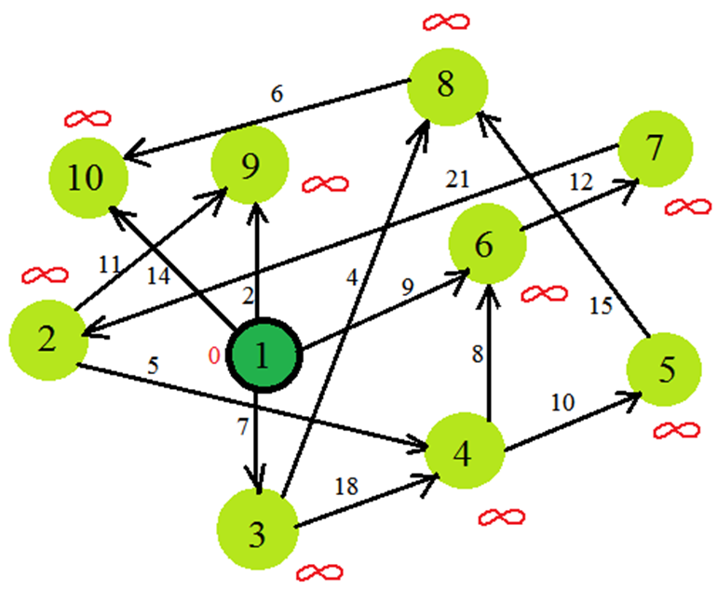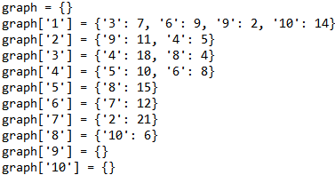

Задание: найти кратчайший путь от точки 1 до точки 2.

def lowest_cost_way(graph: dict, point_start, point_finish):
# Создание таблицы стоимостей
costs = {key: value for key, value in graph[point_start].items()}
infinity = float('inf')
for key in graph.keys():
if key not in costs.keys() and key != point_start:
costs[key] = infinity
# Создание таблицы родителей
parents = {key: point_start for key in graph[point_start].keys()}
parents[point_finish] = None
processed = [] # Хранение посещённых мест
while True:
# Нахождение соседа с минимальной стоимостью
node, lowest_cost = None, infinity
for curr_node in costs:
cost = costs[curr_node]
if cost < lowest_cost and curr_node not in processed:
lowest_cost = cost
node = curr_node
if node is None: break
cost = costs[node]
neighbors = graph[node]

for key, value in neighbors.items():
new_cost = cost + value
if costs[key] > new_cost:
costs[key] = new_cost
parents[key] = node
processed.append(node)

if parents[point_finish] is None:
print('Not available')
return None

way, way_cost = point_finish, costs[point_finish]
while True:
way += parents[point_finish]
point_finish = parents[point_finish]
if point_finish == point_start:
break

return way[::-1], way_cost

Программа выводит ('1672', 42)

Вывод: В данной лабораторной работе был описан алгоритм Дейкстры на языке Python для нахождения кратчайшего пути в графе.

